26.01.2012
Kreishallenmeisterschaften U18 in Düsseldorf
TV Herkenrath überragt auch in diesem Jahr die Meisterschaft mit 10 Titeln
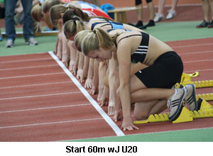
Wieder zusammen mit den Kreisen Düsseldorf/Neuss, Duisburg/Mühlheim und Essen absolvierte man in der Düsseldorfer Leichtathletikhalle auch die 2. Kreismeisterschaft des Jahres 2013. Mit 24 Teilnehmern aus 5 Vereinen (TV Blecher, VfL Engelskirchen, TV Herkenrath, SC Oberodenthal und TuS 06 Waldbröl) aus dem Leichtathletikkreis Oberberg eine leicht geringere Teilnahme als im letzten Jahr, leider nahmen einige bedeutende Kreisvereine diese gute Möglichkeit wieder nicht wahr. Schade! Aber im Schnitt sind für eine Strecke auch 80km zurückzulegen.
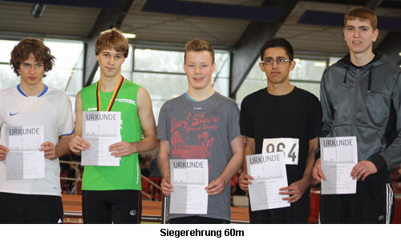
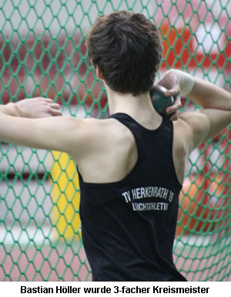
Durch das gemeinsame Ausrichten dieser Kreismeisterschaften von 4 Kreisen waren teilweise große Teilnehmerfelder am Start und es war oft gar nicht so einfach, in den Endlauf bzw. Endkampf zu kommen. Doch meist gelang dies auch. Wie im letzten Jahr schnitt der TV Herkenrath mit 10 Titelgewinnen von 18 möglichen überragend ab. Vier Titel gingen an den VfL Engelskirchen und zwei an den TV Blecher. Im Hochsprung der mJ U18 und über 60mH der wJ U18 waren leider keine Starter aus Oberberg dabei. Bei den Staffeln zeigte sich jeweils der TV Herkenrath dem VfL Engelskirchen überlegen.

